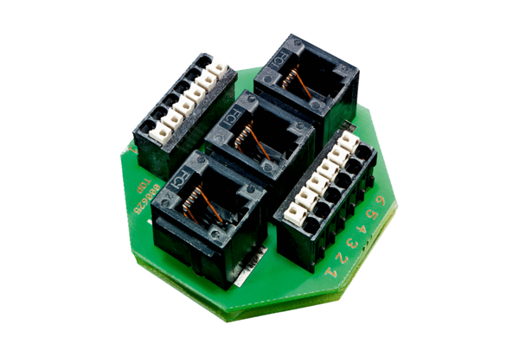Csatlakozás elosztó WRG 35-AADCsomagolási egység: 1 darabVálaszték: K
Termékszám: 0092.0501Gyártó: MAICO

